物联网系统课程设计实验报告

实验名称：智能寄存柜管理系统实验
（自拟题目，对应模板中的"其他自拟题目"）

摘要
本实验设计并实现了一套面向校园场景的智能寄存柜原型系统。系统以 ESP32 为主控，集成 MFRC522 射频读卡、SG90 舵机锁、干簧管门磁与 HX711 压力传感器，构成现场设备侧；以 MQTT 为消息总线，连接 Flask 后端与 SQLite 数据库构成云端服务侧；以微信扫码 H5 页面和管理监控台构成用户侧。系统实现了扫码存件、扫码取件、刷卡免密存取、按存放时长计费、欠费冻结、多柜格调度、设备状态实时上报与异常对账等完整功能，并在真实硬件上完成了全链路联调与测试。
本实验的重点不在"把柜子做出来"，而在如何让一个不可靠的物理世界与一个要求确定的软件系统对齐：开锁成功不等于存件成功，门被打开不等于门被关上，传感器读数也不总是可信。围绕这些矛盾，系统设计了"门磁回执 + 称重状态"双重确认机制、订单状态机与超时兜底机制、数据库与传感器对账机制，并在真机上逐一验证。
关键词：ESP32；MQTT；物联网；状态机；RFID；称重传感器
1 系统分析与设计

1.1 系统分析

1.1.1 应用场景与需求分析
场景设定：校园图书馆、教学楼、体育馆入口处常需要临时寄存书包、雨具、实验器材。传统人工寄存依赖管理员，无法 24 小时服务；商用寄存柜多为离线单机设备，无法与校园卡、微信等已有身份体系打通，也无法按占用时长计费。
用户故事：学生用手机扫描柜体上的二维码，在 H5 页面选择"存件"，柜门自动弹开，放入物品关门后页面给出 6 位取件码；返回时输入取件码，柜门打开，取出物品关门，系统按存放时长从钱包扣费。
由此提炼出功能需求：
编号 | 需求 | 说明
F1 | 身份认证 | 支持微信扫码（手机号）与校园卡（RFID）两条入口
F2 | 存取控制 | 存件自动分配空柜格，取件凭 6 位取件码或已绑定的卡
F3 | 执行确认 | 必须确认"门真的开了、东西真的放进去 / 拿走了"，不能只看命令发出
F4 | 计费与钱包 | 按存放时长计费，支持充值、欠费冻结
F5 | 状态监控 | 运维端实时查看四格状态、订单与审计日志

非功能需求：单次操作响应在秒级；设备掉线、命令丢失、传感器误读等异常不能导致数据错乱；整套硬件成本控制在百元级；必须能支持后续扩展到更多柜格。
其中 F3 是本系统的核心难点。若只以"命令已下发"判成功，用户开门后什么都没放就关门，系统会生成一条虚假存件记录并发出取件码，该柜格随即被永久占用——这正是许多同类课程设计作品在演示时"格子里明明没东西却显示已占用"的根源。

1.1.2 系统工作原理
系统由现场设备侧、MQTT 消息总线、云端服务侧三部分组成，如图 1 所示。

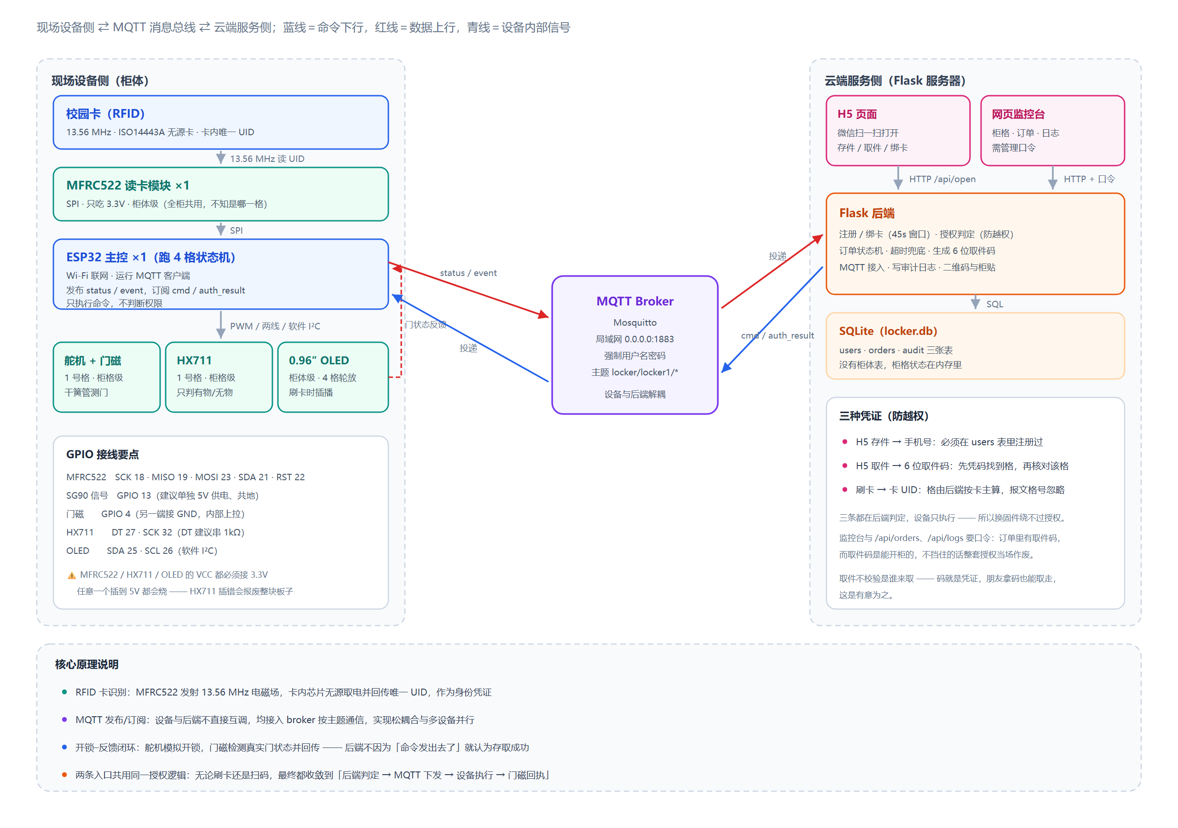
图 1 系统工作原理图

现场设备侧以 ESP32 为主控，挂载四类外设：
- MFRC522 读卡模块：13.56 MHz 磁场耦合，为无源卡提供能量并读取其唯一 UID，作为刷卡身份凭证。读卡器是柜体级器件，全柜共用一只，它并不知道用户站在哪一格前。
- SG90 舵机：PWM 驱动，转动模拟开锁动作，是系统的"执行器"。
- 干簧管门磁开关：磁性接近开关，检测门是否真的被拉开，是系统的"执行结果反馈"。
- HX711 + 称重传感器：24 位 ADC 读取应变片电阻变化，判断格内有无物品，是系统的"业务结果反馈"。
- 0.96 英寸 SSD1306 OLED：本地状态显示，四格轮放。
云端服务侧以 Flask 提供 HTTP 接口，背后是 SQLite 数据库。两端不直接通信，全部通过 MQTT Broker 按主题收发消息，实现松耦合。
核心原理可以概括为一句话："命令下行 → 设备执行 → 状态回传 → 后端判定"的闭环。后端从不因为"我把命令发出去了"就认为操作成功，它等待设备回传的门磁与称重数据，据此判定这一单的成败。
系统中存在两条并行的身份入口（扫码与刷卡），但只有一套授权判定逻辑，全部在后端完成：
- H5 存件 → 手机号必须在 users 表中注册过；
- H5 取件 → 6 位取件码必须能唯一找到一条 done 状态的存件单，且格号一致；
- 刷卡 → 卡 UID 由后端按卡反查用户，报文中携带的格号一律忽略。
设备端只负责执行，不做任何权限判断——这是刻意的设计：即使有人劫持了设备，也无法绕过服务端的授权。

1.1.3 存取件业务流程分析
完整的业务流程如图 2 所示。
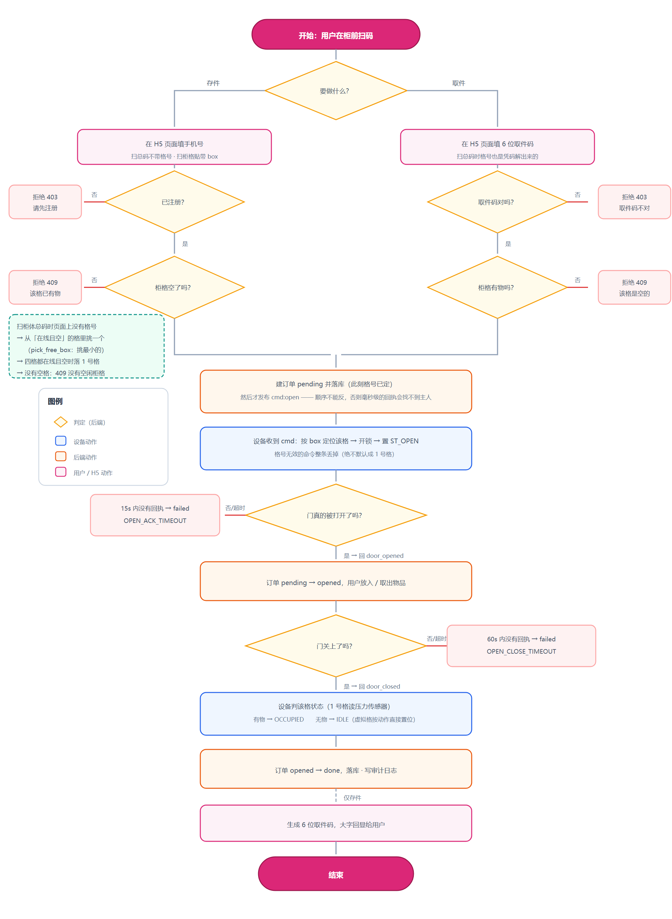
图 2 存取件业务流程图
存件流程：
- 用户扫码进入 H5，选择存件，提交手机号；
- 后端校验用户已注册、余额未欠费，调用 pick_free_box() 挑选一个空闲柜格；
- 后端生成 6 位取件码，写入一条 pending 状态的订单，向该格的命令主题发布开门指令；
- 设备收到命令，先读秤确认格内无物，再驱动舵机开锁，回传 door_opened；
- 用户放入物品、关门，设备读取门磁与称重结果，回传 door_closed 事件并附带格内状态；
- 后端依据该状态判定订单为 done 或 failed，页面展示取件码。
取件流程：
- 用户输入取件码；
- 后端按码查找订单，得到格号，核对格内确实有物；
- 后端创建取件单（通过 store_id 指回原存件单），下发开门命令；
- 设备确认格内有物后开锁，回传 door_opened；
- 用户取走物品关门，设备回传 door_closed（此时应为"空"）；
- 后端结算费用、写钱包流水、更新余额。
刷卡路径与上类似，区别仅在于第 1 步：读卡器读到 UID 后上报 card_scan，后端反查用户，随后自动判断该用户当前应做存件还是取件（柜内有其物品则取件，否则存件）。

1.1.4 数据流分析
系统的数据流如图 3 所示，采用自顶向下分解的表达方式：矩形为外部实体，圆角框为处理过程，敞口矩形为数据存储。

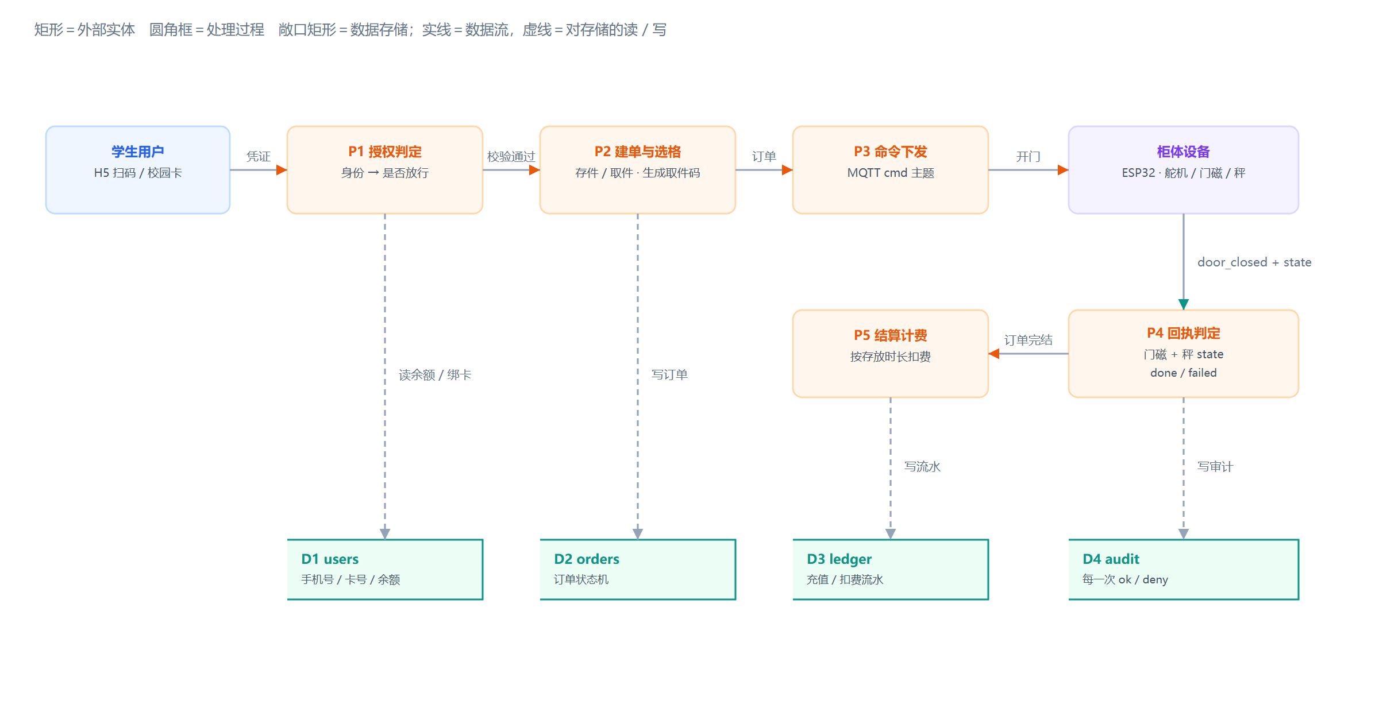
图 3 数据流图

- P1 授权判定：接收来自用户的凭证（手机号 / 取件码 / 卡 UID），读取 users 表，输出"是否放行"；
- P2 建单与选格：为通过的请求挑选空柜格、生成取件码，向 orders 表写入 pending 订单，并把订单交出去；
- P3 命令下发：将订单转换为 MQTT 命令报文，发布到对应柜格的主题；
- P4 回执判定：接收设备回传的门磁与称重状态，更新订单为 done 或 failed，把每一次判定写入 audit；
- P5 结算计费：对已完结的取件单按存放时长计算费用，写 ledger 流水并更新余额。
四个数据存储分别是用户表、订单表、钱包流水表与审计表。需要特别指出的是：柜格本身不是一个数据表。"这一格里有没有东西"这个事实只存在于两处——设备内存中的 state，以及后端通过"该格最近一条 done 存件单"推得的占用关系。两者一旦分家，就会出现 3.1 节所述的联调问题。

1.2 系统设计

1.2.1 系统总体架构
系统的四层架构如图 4 所示。

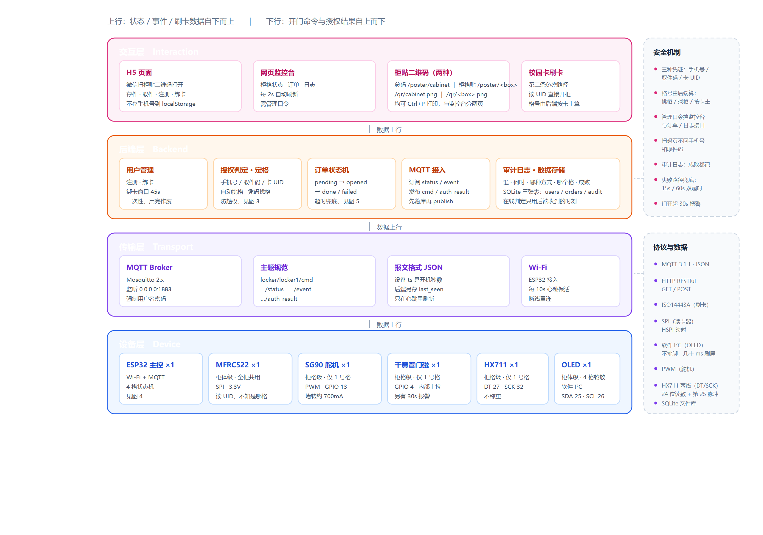
图 4 系统总体架构图

- 感知层：卡片、按键（H5）、门磁、称重传感器，负责把物理世界的状态转换为电信号；
- 网络层：ESP32 的 Wi-Fi 与 MQTT 客户端，负责把电信号转换为消息；
- 平台层：Flask + SQLite，负责业务逻辑、状态机、数据持久化；
- 应用层：H5 扫码页、管理监控台、柜体贴纸二维码，面向最终用户与运维人员。
选择 MQTT 而非 HTTP 作为设备通信协议，原因有三：设备需要被动接收服务端指令（HTTP 下设备需轮询，实时性差且耗电）；MQTT 长连接天然支持断线重连与心跳；发布/订阅模型让后端不必知道设备 IP，换网络只需设备重新连上 Broker。

1.2.2 功能框图
系统按三个子系统分解，共 14 个功能模块，如图 5 所示。图中每一个叶子节点，都是第 2 章中单独开发并测试的单元。

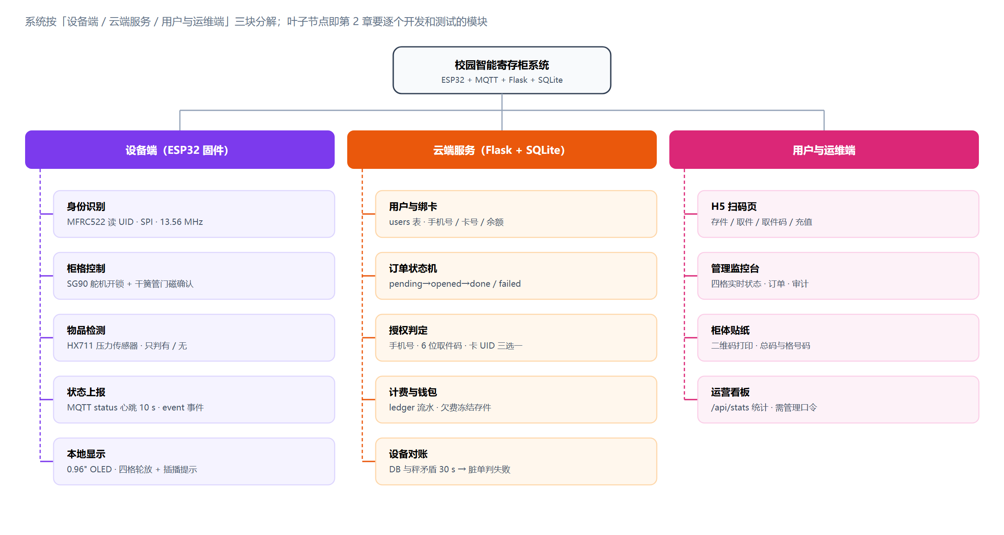
图 5 功能框图

1.2.3 柜格状态机设计（设备端）
设备端为每个柜格维护一个状态机，共三个有效状态，如图 6 所示。
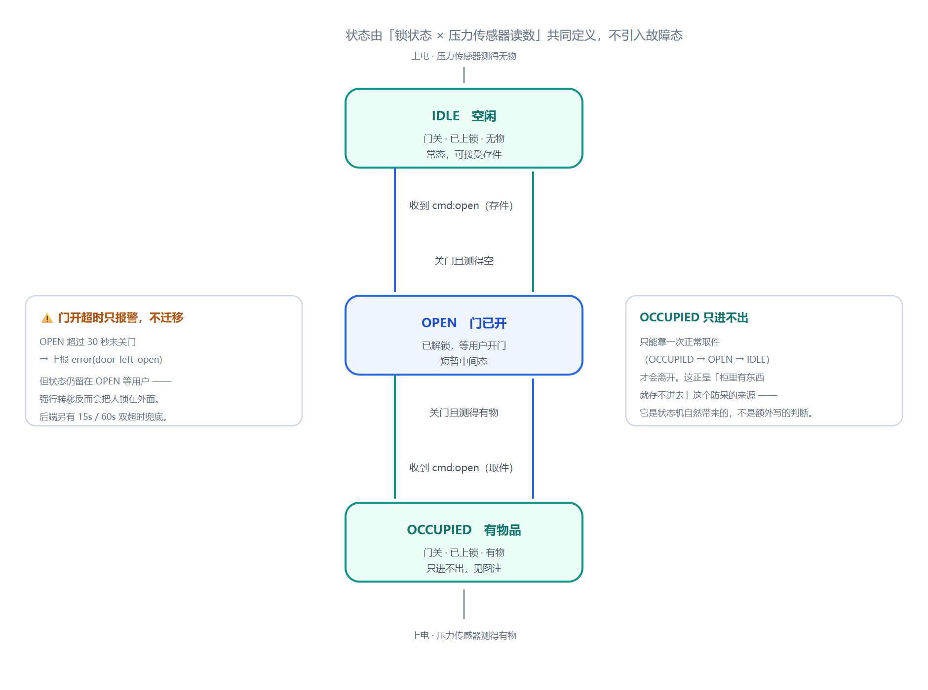
图 6 柜格状态机（设备端）
- IDLE（空闲）：门关着，格内无物；
- OPEN（已开门）：舵机已解锁，等待门被真正打开；
- OCCUPIED（已占用）：门已关上，格内有物。
设计中有四条必须守住的规则：
- `doorSeenOpen` 标志。仅凭"舵机转过"或"门磁现在是关的"都不足以判定用户完成了操作。程序要求门磁先被读到打开过，之后读到闭合，才认为完成一次存取。这条规则来自一次真实故障：早期版本中，命令下发后门磁一直是"关"，程序立刻判定完成，订单在 1 秒内就变成 done，而用户根本没碰过门。
- 舵机开锁 ≠ 门被打开。舵机只是解除机械约束，用户可能根本没有拉门。因此 OPEN 状态必须等待门磁确认。
- 防呆判据读秤，不读缓存状态。doOpen() 在开锁前要判断"这格能不能存 / 能不能取"。最初它读取的是内存中的 b.state，后来发现该状态可能因后端对账而与事实不符，导致"格子明明空着却拒绝存件"。现改为直接读取称重传感器的实时读数——格内有无物品，秤是唯一的事实。
- 不启用错误状态。枚举中保留了 ST_ERROR，但代码从不进入该状态。因为状态机一旦进入错误态，后续的门磁判据将永远无法匹配，状态会永久卡死。执行失败的兜底交由后端超时机制完成。

1.2.4 订单状态机设计（后端）
后端为每一笔操作维护一个订单，四状态，如图 7 所示。
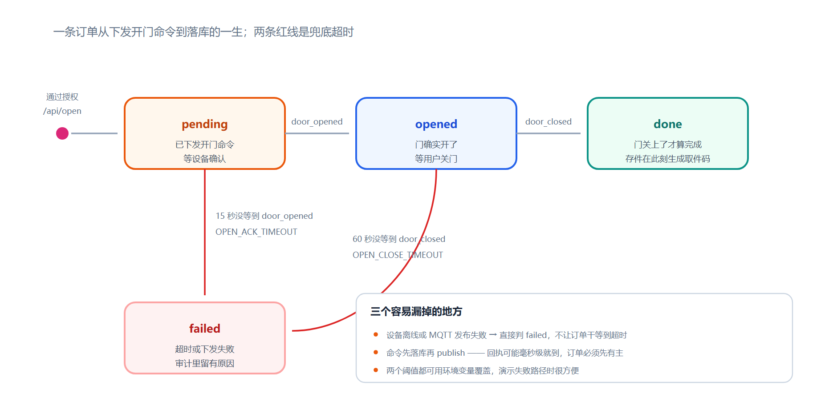
图 7 订单状态机（后端）
- pending：已下单，命令已发出，等待设备确认开门；
- opened：设备回传 door_opened，门已打开，等待关门回执；
- done：关门回执经判定成功，业务完成；
- failed：判定失败，包括门未开、超时未关门、关门后格内状态与动作不符三种情况。
两个关键设计点：
其一，超时兜底。订单停留在 pending 或 opened 超过 OPEN_CLOSE_TIMEOUT（默认 60 秒），后台清扫线程 sweeper() 会将其置为 failed 并释放柜格。否则设备掉线时订单会永久挂起，柜格被"锁死"。
其二，判定函数独立。关门回执的成败判定集中在 door_close_verdict() 一个函数中：存件单要求格内状态为 OCCUPIED，取件单要求为 IDLE，其余一律 failed。若回执中未携带状态字段（旧固件），则该函数返回 None，系统退回"门关了就算成功"的旧行为，保证协议向后兼容。

1.2.5 关键流程时序设计
存件与取件的完整消息时序分别如图 8、图 9 所示。

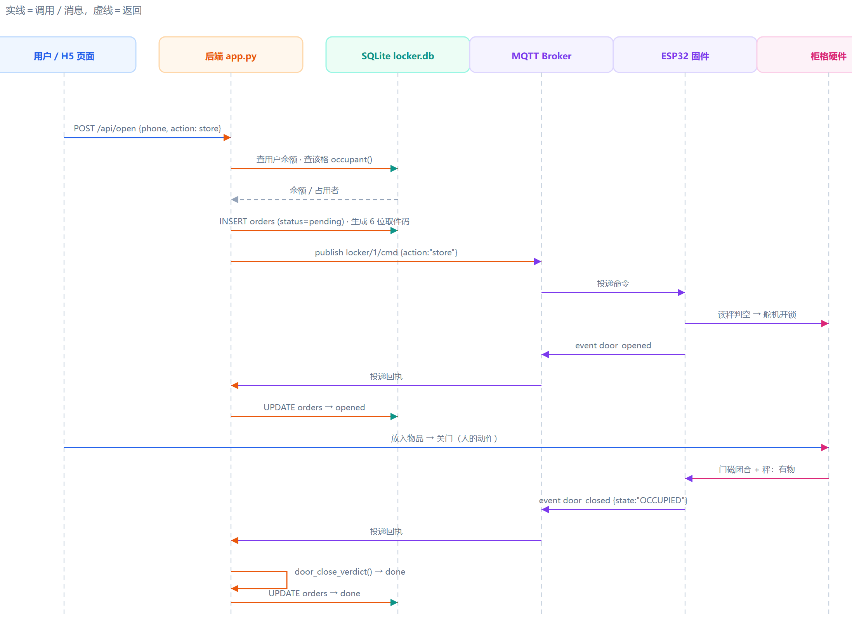
图 8 存件时序图（开锁成功不等于存件成功，只有秤说了算）
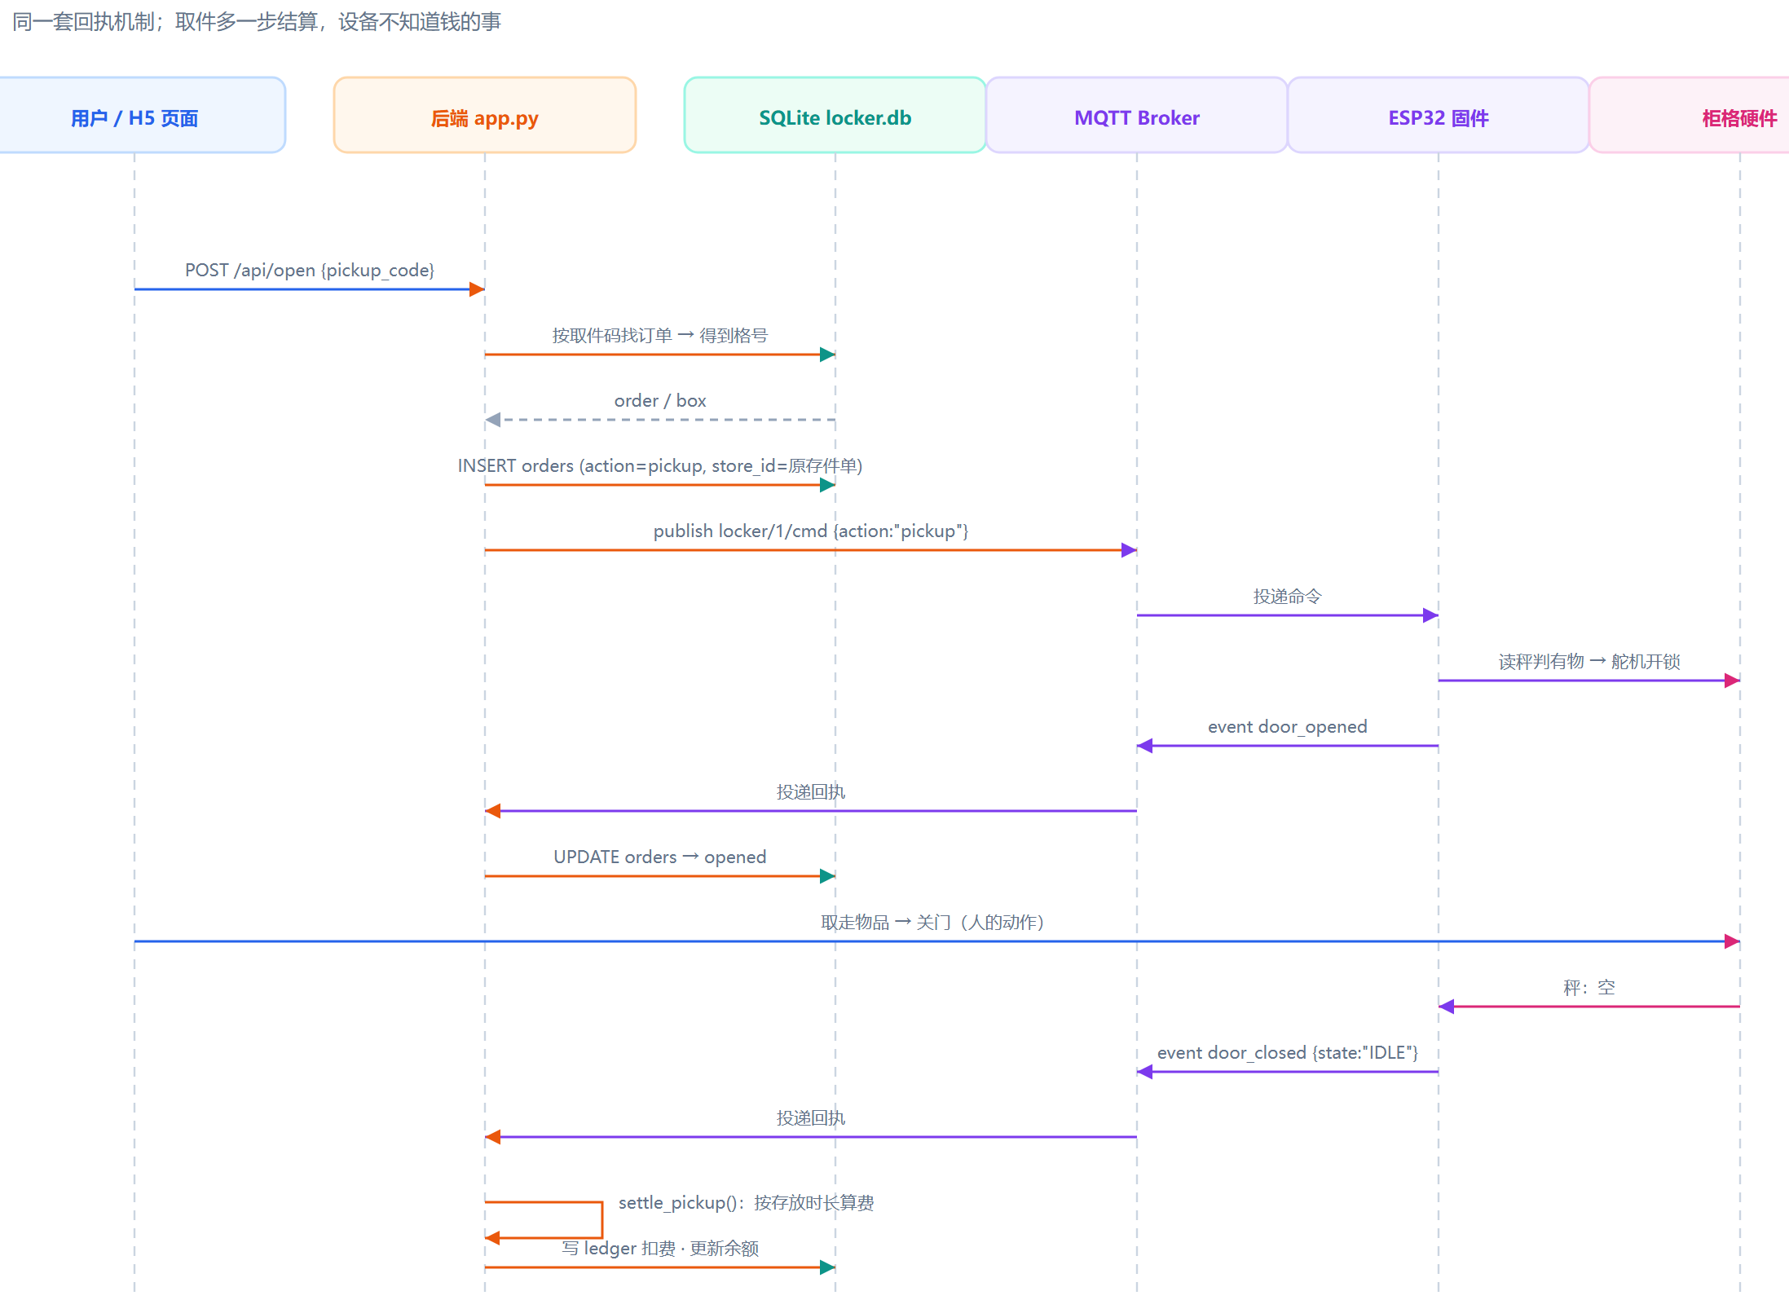
图 9 取件时序图（计费全在后端，固件一行没改）

从图中可以看出两个设计意图：
- 取件码在开门时就已生成并写入订单，而不是等到关门确认后才生成。这样即使"存空"导致订单失败，取件码也已经存在于数据库中，但该订单状态为 failed，凭此码取件会被服务端拒绝（返回 409）。取件码不是通行证，订单状态才是。
- 计费完全发生在后端。设备侧代码中没有任何金额、时长相关的逻辑，它只回答"格内有没有东西"。这使得计费规则可以在不重新烧录固件的前提下任意调整。

1.2.6 数据库设计
数据库采用 SQLite，共四张表。选型理由是：本系统为单机原型，写入并发极低，SQLite 无需独立进程、零配置、单文件即可备份，适合课程设计与小型部署。
表 1 users（用户与卡绑定）
字段 | 类型 | 说明
id | INTEGER PK | 自增主键
name | TEXT | 姓名
phone | TEXT UNIQUE | 手机号，H5 入口的凭证
card_uid | TEXT UNIQUE | 校园卡 UID，刷卡入口的凭证
balance_fen | INTEGER | 余额，单位「分」，整数运算

表 2 orders（订单）
字段 | 类型 | 说明
id | INTEGER PK | 订单号
box | INTEGER | 柜格号
phone | TEXT | 归属用户
action | TEXT | store / pickup
status | TEXT | pending / opened / done / failed
pickup_code | TEXT | 6 位取件码，存件时生成
created_at / closed_at | TEXT | 下单时间 / 关门时间
store_id | INTEGER | 取件单指回它的存件单，计费据此算时长

表 3 ledger（钱包流水）
字段 | 类型 | 说明
id | INTEGER PK | 流水号
kind | TEXT | charge 扣费 / recharge 充值
amount_fen | INTEGER | 有符号，充值为正、扣费为负
balance_after_fen | INTEGER | 交易后余额
order_id / store_id | INTEGER | 关联的取件单 / 存件单

ledger 表上建有唯一索引 ux_ledger_charge_order ON ledger(order_id) WHERE kind='charge'，保证一条取件单只允许扣一次费。这是为"进程在改状态与扣费之间被杀"这一场景准备的兜底。
表 4 audit（审计日志）
字段 | 类型 | 说明
ts | TEXT | 时间戳
source | TEXT | wechat / card / device / system / admin
action | TEXT | 动作类型
result | TEXT | ok / deny
detail | TEXT | 人类可读的说明

审计表记录每一次放行与拒绝，是系统排障与事后追责的唯一依据。
关于金额的工程约束：全系统金额一律使用 INTEGER 存储"分"，禁止使用浮点数。浮点累加会产生 0.1 + 0.2 = 0.30000000000000004 这类误差，在涉及金钱与对账的系统里是不可接受的。

1.2.7 通信协议设计
MQTT 主题按下表设计，DEVICE_ID 默认为 locker1：
主题 | 方向 | 用途
locker/locker1/cmd | 后端 → 设备 | 开门命令，含 action 与格号
locker/locker1/status | 设备 → 后端 | 心跳，每 10 秒一次，携带四格状态
locker/locker1/event | 设备 → 后端 | 事件：door_opened / door_closed / error / card_scan
locker/locker1/auth_result | 后端 → 设备 | 刷卡鉴权结果，供 OLED 显示

关键报文示例如下：
// 下行：开门命令
{"action": "store", "box": 1}

// 上行：心跳（每 10 秒）
{"box": 1, "state": "IDLE", "locked": true,
"door_open": false, "item": false, "ts": 1289}

// 上行：关门回执（state 是本系统的关键字段）
{"event": "door_closed", "box": 1, "state": "IDLE", "ts": 107}

// 上行：刷卡事件
{"event": "card_scan", "uid": "6B492D54", "ts": 51}

其中 door_closed 报文里的 state 字段是整个系统成败判定的唯一依据。若缺少该字段，后端将无法区分"存件成功"与"开了门什么都没放"。
2 单元模块开发与测试
系统按功能框图的三个子系统划分为三个模块分别开发：设备端固件、后端服务、用户端页面。每个模块独立开发、独立测试，最后进行系统集成。

2.1 模块一：设备端固件开发

2.1.1 模块职责与对外接口
设备端固件运行于 ESP32，使用 Arduino 框架开发，编译占用 Flash 约 90%、RAM 约 15%。
其职责边界十分清晰：它只负责执行指令与上报事实，不做业务判断。固件不保存订单、不知道价格、不知道用户是谁，甚至不知道取件码。
对外接口全部通过 MQTT 三个主题完成（见表 1.2.7 节）。内部则为四个柜格各维护一份状态，其中 1 号格接真实硬件，2~4 号格由固件"虚拟"——收到开门命令后自行演出 door_opened 与 door_closed 两个事件，用于在只有一套硬件的条件下验证后端的四格调度逻辑。

2.1.2 程序结构
固件由 21 个函数组成，按职责分为五组：
分组 | 函数 | 功能
传感器抽象 | doorOpen() / itemPresent() / itemOf() / doorOpenOf() | 把物理量抽象为布尔值，是业务层唯一的事实来源
称重驱动 | hx711Read() / scaleSample() / scaleTare() / tickScale() | HX711 时序、滑动平均、开机去皮、非阻塞采样
执行与显示 | setLock() / drawOled() / oledToast() / tickOled() | 舵机控制、OLED 状态页与插播提示
通信 | publishStatus() / publishEvent() / onMqtt() / ensureMqtt() | 心跳上报、事件上报、命令接收、断线重连
业务 | doOpen() / handleCardScan() / setup() / loop() | 开门防呆、刷卡轮询、初始化与主循环

非阻塞设计是主循环的关键约束：tickScale() 只在 HX711 数据就绪时读取一次，tickOled() 按时间片轮换显示，读取串口命令也是非阻塞的。整个 loop() 中唯一的阻塞调用是关门时 setLock() 内部的 delay(400)，用于等待舵机转到位。

2.1.3 关键代码
（1）称重只判有/无，判据用差值
压力传感器的读数只有相对意义，没有绝对零点，因此开机时先"去皮"——把当时的读数记为 scaleZero，此后以差值衡量是否放入物品：
bool itemPresent() {
if (!scaleReady) return false; // 模块没读数，宁可判"无"
return fabsf(scaleFiltered - (float)scaleZero) > (float)ITEM_THRESHOLD_COUNTS;
}

门限 ITEM_THRESHOLD_COUNTS = 8000 是实测确定的：空托盘噪声在 ±50 计数以内，放入一本书的读数为 −33395 计数，余量约 4.2 倍。
（2）关门判定：重采样后再判定
滑动平均有约 800 ms 的滞后，若直接用滤波值判定，读到的可能是"手还没离开托盘"时的读数。因此在关门后重新阻塞采样一组：
if (real.state == ST_OPEN && real.doorSeenOpen && !doorOpen()) {
delay(DOOR_SETTLE_MS); // 400 ms 等门停稳
if (!doorOpen()) {
setLock(true); // 上锁，内部再等 400 ms
long v;
if (scaleSample(v)) scaleFiltered = (float)v; // 重新采一组
real.state = itemPresent() ? ST_OCCUPIED : ST_IDLE;
publishStatus(REAL_BOX);
publishEvent(REAL_BOX, "door_closed", "state", stateName(real.state));
}
}

注意最后一行：关门回执必须携带 `state`。这是全系统成败判定的数据来源。
（3）开门防呆读秤
bool hasItem = itemPresent(); // 以秤为准，不读缓存的 b.state
if (wantStore && hasItem) {
publishEvent(n, "error", "reason", "already_occupied");
oledToast("无法开门", "这格已经有东西了", 3000);
return;
}
if (!wantStore && !hasItem) {
publishEvent(n, "error", "reason", "nothing_to_pickup");
oledToast("无法开门", "这格是空的", 3000);
return;
}

（4）HX711 驱动的三个移植要点
从单片机例程移植到 ESP32 时，有三处必须修改：读取必须加超时（原例程 while(digitalRead(DT)); 在模块掉线时会永久卡死，且看门狗会在 5 秒后重启）；差值运算必须使用有符号类型（原例程用 unsigned long，读数低于零点时会回绕成约 42 亿，导致系统恒判"有物"，柜子从此再也取不走）；必须完整发送 25 个时钟脉冲并做 count ^= 0x800000 的符号位翻转。

2.1.4 调试过程与问题
问题一：舵机开锁被误判为"门已打开"，订单 1 秒内完成
现象：命令下发后，订单立即从 opened 变为 done，而用户尚未接触柜门。
定位：早期程序仅判断"门磁当前读数为关"，而门本来就一直是关的。
解决：引入 doorSeenOpen 标志，要求门磁先读到打开、再读到闭合。这暴露出一条重要经验：执行器动作不能作为执行结果的证据，只有传感器回传才能。
问题二：门磁接线悬空导致"门一直开着"
现象：调试时门从未关上，订单超时。
定位：干簧管一端接 GPIO4、另一端接 GND，代码用内部上拉。若另一端悬空，引脚恒为高电平，程序读到"门开"。
解决：接线核对中加入"万用表确认另一端确实接地"。同时记录一条更隐蔽的教训：手接触 GPIO 引脚会造成状态自变的假象，排查时须避免手指接触。
问题三：HX711 接错电压烧毁整块板子
现象：新接好 HX711 后，板子从串口"消失"，设备管理器中只剩一个带感叹号的残影。
定位：HX711 的 VCC 被接到了 5V，而该模块只支持 3.3V。
解决：更换主控板，并把"HX711 / MFRC522 的 VCC 必须接 3.3V"写入接线核对表。经验判据是：COM 口仍在，说明 USB 转串口芯片正常，问题出在 MCU；连串口都不出现，说明 MCU 本身已损坏。
问题四：重启时托盘上有物品，导致此后所有存件全部失败
现象：某次板子意外重启后，连续 5 次存件全部失败，后端审计原因均为"门关了但秤报格内为空"，而物品确实已放入。
定位：开机去皮把当时托盘上的物品重量当成了零点，此后放回同一件物品，差值恒等于 0。
解决：清空托盘后重新上电，或通过串口发送 t 命令重新去皮。该问题已写入调试手册与演示脚本的排查表，判据是"连续多单同一原因失败"而非偶发误判。

2.2 模块一测试
测试环境：ESP32 30-pin 开发板（Wi-Fi 2.4 GHz）、MFRC522、SG90、干簧管门磁、HX711 + 5 kg 称重传感器、0.96" OLED；PC 端运行 Mosquitto Broker 与后端服务；串口 115200 bps。
测试数据：一本书（约 400 g）；测试卡 UID 6B492D54；空托盘。
测试过程与结果：
编号 | 测试项 | 输入 / 操作 | 预期 | 实测结果
T1-1 | 称重判空 | 空托盘静置 | 差值在噪声范围内 | 差值 −2 ~ −52，门限 8000，通过
T1-2 | 称重判有 | 放入一本书 | 差值远超门限 | −33395，余量 4.2 倍，通过
T1-3 | 去皮 | 串口发送 t | 打印新的零点 | 正常重新去皮，通过
T1-4 | 关门回执 | 完成一次存件 | 报文携带 state | {"event":"door_closed","box":1,"state":"OCCUPIED"}，通过
T1-5 | 存空拒开 | 格内有物时下存储命令 | 拒绝并上报 | 上报 error/already_occupied，通过
T1-6 | 取空拒开 | 格内无物时下发取件命令 | 拒绝并上报 | 上报 error/nothing_to_pickup，通过
T1-7 | 门未关超时 | 开门后不关门 | 30 秒后告警 | 上报 error/door_left_open，通过
T1-8 | 读卡 | 刷已绑定卡 | 上报 UID | 上报 card_scan 与 UID，通过

模块一测试全部通过。其中 T1-4 是后续所有成败判定的基础，必须确保真机路径（而非虚拟格路径）也确实携带该字段。

2.3 模块二：后端服务开发

2.3.1 模块职责与程序结构
后端基于 Flask，是系统的唯一决策中心。它承担身份校验、订单状态机、命令下发、回执判定、计费结算、对账与审计七项职责。
核心函数约 40 个，按职责分组：
分组 | 主要函数 | 功能
数据访问 | db() / conn() / tx() | 连接管理与事务封装
业务状态 | advance() / active_order() / occupant() | 订单推进与柜格占用判定
授权 | auth_result() / handle_card_scan() / box_of_code() | 三条入口的统一授权
设备 | publish_open() / handle_device_event() / device_online() | 命令下发与回执处理
判定 | door_close_verdict() / check_reconcile() / drop_ghost_order() | 成败判定与异常对账
计费 | compute_fee() / accrued_fee() / settle_pickup() / recharge() | 计时收费与钱包
接口 | 13 个 @app.route | HTTP 接口
后台 | sweeper() | 超时订单清扫

2.3.2 关键代码
（1）统一占用判据 `occupant()`
"这个格子里有没有东西"是系统中最经常被问的问题。为避免出现第二套口径，全项目只允许通过一个函数回答：
def occupant(c, box):
# 该格最近一条已完结的订单，且必须是存件单
row = c.execute(
"SELECT * FROM orders WHERE box=? AND status='done' "
"ORDER BY id DESC LIMIT 1", (box,)).fetchone()
if row and row["action"] == "store":
return row
return None

第一个实现曾写成"最近一条 done 的存件单"，条件写错导致取件单被当成占用者，五条回归用例当场失败。修正后 25 条用例全部通过。
（2）关门判定 `door_close_verdict()`
def door_close_verdict(action, state):
if state is None:
return None # 旧固件，退回旧行为
if action == "store":
return state == "OCCUPIED"
if action == "pickup":
return state == "IDLE"
return False

这个函数只有十行，却是整个系统"诚实性"的所在：它拒绝把"门关了"当作"操作成功了"。
（3）真机格对账 `check_reconcile()`
系统中存在两套事实：数据库中的订单记录，与设备上的称重读数。二者可能因设备掉线、断电、传感器误读而分家。对账机制处理两种矛盾：
- 幽灵单：数据库认为格内有物，秤却连续 30 秒报告为空。此时自动将该订单判为 failed，并释放柜格；
- 未登记物品：秤报告格内有物，数据库却没有对应订单。此时只记审计，不修改数据——因为无法判断是"用户放了不该放的东西"还是"订单没记上"，贸然处理会丢数据。
def drop_ghost_order(box, occ):
# 只在"真机格"上生效，且必须连续矛盾 RECONCILE_AFTER 秒
...
audit("system", None, box, "drop_ghost_order", "deny",
f"订单 #{oid} 判为假存件 -> failed，柜格解锁")

对账计时器在出现活动订单、设备离线或矛盾消失时立即复位，避免误伤正常操作。
（4）计费
计费规则全部由环境变量控制，默认：30 分钟免费（FREE_SECONDS=1800）、每满 1 小时收 1 元（UNIT_SECONDS=3600、UNIT_FEE_FEN=100）、单次封顶 10 元（MAX_FEE_FEN=1000）。全部使用整数分运算，不使用浮点。

2.3.3 调试过程与问题
问题一：`occupant()` 与 `advance()` 的锁顺序导致潜在死锁
定位：device_online() 会获取 boxes_lock，而 tx() 内部打开数据库事务；若在事务内调用前者，将形成交叉等待。
解决：确立两条纪律——在线快照必须在开启事务之前取；审计函数 audit() 绝不允许在 tx() 内调用。对账函数则必须在 boxes_lock 之外调用。
问题二：隔离测试时误把现场后端踢下线
现象：离线验证脚本运行后，现场正在运行的后端突然断开 MQTT。
定位：MQTT 的 client_id 相同，Broker 认为新连接是同一客户端的重连，主动断开了旧连接。
解决：在验证脚本中同时修改 DEVICE_ID、HTTP_PORT 与 client_id 三处。此坑已写入文档。
问题三：把"余额为 0"误判为欠费
定位：文档中曾写"余额 ¥0 的卡不能存件"，但代码中的闸门是 balance_fen < 0。余额为 0 仍可存件，只有在已产生欠费时才冻结。
解决：以代码为准修正文档。这是"文档与实现不一致"的典型案例，也说明测试用例必须覆盖边界值。
问题四：对账只改数据库，改不了固件内存
现象：对账把一条假存件单判失败、柜格释放后，下一次存件仍被设备拒绝，返回 already_occupied，用户看到的症状是"格子解开了却存不进去，只能重启板子"。
定位：后端解锁只改了数据库，设备内存中的 state 仍是 OCCUPIED，且没有开关门事件去通知它改变。固件的防呆逻辑读取的是这个过期状态。
解决：将固件的两条防呆判据改为读取称重传感器的实时读数（见 2.1.3 之三）。该问题只在真机上才会暴露，离线仿真无论多完备都无法发现。

2.4 模块二测试
测试环境：为不影响现场设备，测试采用"隔离实例"方案——复制后端代码到独立目录（独立数据库文件），修改 DEVICE_ID、HTTP_PORT、client_id 三处，配合假设备脚本模拟真实报文。
测试数据：覆盖正常存件、正常取件、存空、取空、超时、幽灵单、未登记物品、欠费、越权取件等场景。
测试过程与结果：共设计 25 条用例，覆盖状态机、授权、计费、对账四个维度。首轮 5 条失败，全部源于测试脚本自身的判据写错（见 2.3.3 问题一）；修正后 25 条全部通过。
需要特别说明的是：离线测试无法验证固件行为，因此模块二的对账逻辑与判定逻辑，最终是在系统集成阶段用真实硬件复验的（见第 3 章）。

2.5 模块三：用户端页面开发

2.5.1 页面与接口
用户端包含三个页面：
- H5 扫码页 `/scan`：移动端页面，提供存件、取件、注册、绑卡、充值功能。存件后页面轮询订单状态，展示 6 位取件码；
- 管理监控台：桌面端页面，展示四格实时状态、今日运营数据、订单列表与审计日志，需管理口令访问；
- 柜体贴纸 `/poster`：由后端动态生成二维码，可直接打印张贴。
后端共提供 13 个 HTTP 接口，其中面向用户的核心接口是 /api/open：无论存件、取件还是刷卡，最终都汇聚到同一套授权判定。

2.5.2 调试过程与问题
问题一：失败提示语不准确
早期页面在订单变为 failed 时统一提示"门没有打开"，但实际有三种失败原因：门未开、开了未关（超时）、关门后物品状态不符。页面无法区分，提示语会误导用户。
解决：将文案改为"这次没成功（门没开，或东西没放进去 / 没拿走），请重试或联系管理员"，不再断言具体原因。这是"不确定时不要假装确定"的设计原则。
问题二：取件码出现得比存件完成更早
现象：演示时曾出现"码已经出来了，但订单还没完成"。
定位：取件码在下单时即生成并返回，而订单要等关门回执才结算。
解决：明确这一时序并在演示脚本中注明——看到取件码不等于存件成功，真正的结算发生在关门后约 1 秒。

2.6 模块三测试
编号 | 测试项 | 输入 | 预期 | 结果
T3-1 | 存件下单 | 已注册手机号 | 返回订单号与取件码 | 通过
T3-2 | 未注册存件 | 未注册手机号 | 拒绝并提示注册 | 通过
T3-3 | 欠费存件 | 余额为负的账号 | 返回 402 并跳转充值 | 通过
T3-4 | 凭码取件 | 有效取件码 | 开门并结算 | 通过
T3-5 | 凭失败单的码取件 | 失败订单的取件码 | 返回 409 | 通过
T3-6 | 越权取件 | 他人取件码 | 允许（码即凭证，设计如此） | 符合设计
T3-7 | 未绑定卡刷卡 | 未绑定 UID | 提示"卡未绑定" | 通过

其中 T3-6 需要特别说明：取件码本身就是凭证，系统不校验取件人身份。这是刻意的设计取舍——代为取件是校园场景的真实需求，安全性由"码不外泄"保证。
3 系统集成与测试

3.1 系统集成与调试
三个模块各自通过测试后，按"先通链路、再补业务、最后压异常"的顺序集成：
- 打通链路：设备连接 Wi-Fi 与 MQTT，后端订阅主题，双向收发心跳与命令；
- 打通业务闭环：存件 → 关门 → 订单完成 → 凭码取件 → 结算扣费；
- 补齐异常路径：超时、掉线、误操作、数据不一致。
集成阶段共遇到五个典型问题，其中三个是离线测试无法发现、只有真机才会暴露的：
问题一：固件中的服务器 IP 是写死的
现象：换网络后设备不断重连失败（MQTT 返回码 −2）。
定位：固件的 MQTT_HOST 是硬编码的 IP 地址，而电脑的局域网地址已变化。
解决：更新 IP 并重新烧录。这也暴露出一个设计缺陷：设备端缺少服务发现机制。生产环境应使用域名而非 IP。
问题二：舵机转动与门磁闭合的时序竞态
现象：关门瞬间舵机立即反向转动，而此时门磁已感应到闭合、门却尚未完全关上。
定位：程序读到"门关"就立刻上锁，未给门留出停止晃动的时间。
解决：增加 400 ms 的停稳窗口，读到闭合后先等待，再确认一次仍然闭合才上锁。
问题三：对账只改数据库，改不了固件内存（详见 2.3.3 问题四）
这是本次实验中最有价值的一课：模块二的 25 条离线用例全部通过，却完全无法发现这个问题，因为它存在于两个模块的边界上——后端的数据模型与固件的内存模型对同一事实有两份副本。
问题四：门磁悬空读"开"掩盖了关键竞态
现象：用跳线短接引脚模拟门磁时一切正常；接上真簧片后立即复现"订单 1 秒完成"。
定位：引脚悬空时内部上拉使它恒读"开"，相当于"门永远开着"，恰好掩盖了"舵机开锁不等于门被打开"的竞态。
解决：明确一条原则——跳线只能替代"接线是否正确"，替代不了真实时序；真传感器接上后必须重测。
问题五：后端日志管道缓冲导致看不到实时状态
现象：通过管道重定向后端输出时，日志文件长时间为空。
定位：Python 标准输出在管道场景下是块缓冲的。
解决：改用 HTTP 接口与数据库查询实时状态，或以 -u 参数启动。

3.2 系统测试
测试环境：ESP32 真机接 1 号格硬件；PC 运行 Mosquitto（1883）与 Flask 后端（5000）；手机与 PC 处于同一局域网；后端使用压缩时间参数的演示配置（免费 15 秒、每 10 秒 1 元）。
测试数据：累计执行订单 129 笔（存件 69 笔、取件 60 笔），审计记录 570 余条。
测试过程：按正常路径、异常路径、并发路径三类组织。
（1）正常路径测试
用例 | 操作 | 预期 | 结果
扫码存件 | H5 存件 → 放物品 → 关门 | 订单 done，返回取件码 | 通过
扫码取件 | 输入取件码 → 取物品 → 关门 | 订单 done，扣费并更新余额 | 通过
刷卡存件 | 刷已绑定卡 | 自动判定为存件并开门 | 通过
刷卡取件 | 刷已绑定卡 | 自动判定为取件并开门 | 通过
多格调度 | 连续存件 | 自动分配不同柜格 | 通过

（2）异常路径测试
用例 | 操作 | 预期 | 结果
存空 | 开门后不放物品直接关门 | 订单 failed | 通过
取空 | 开门后不取物品直接关门 | 订单 failed | 通过
门未关 | 开门后不关门 | 30 秒告警，60 秒超时失败 | 通过
未绑定卡 | 刷未绑定卡 | 提示"卡未绑定" | 通过
欠费存件 | 余额为负时存件 | 拒绝并提示充值 | 通过
幽灵单 | 人为制造 DB 有物、秤无物 | 30 秒后自动判失败并解锁 | 通过
非法物品 | 无订单时往格里放东西 | 只记审计，不动数据 | 通过

（3）累计运行统计
统计项 | 数量 | 说明
存件成功 / 失败 | 55 / 14 | 失败中 9 次为"存空"
取件成功 / 失败 | 51 / 9
开门回执 | 187 | 设备真实上报
关门回执 | 173 成功 / 11 判定失败 | 判定失败的均写入审计原因
未绑定卡拒绝 | 35 | 刷卡授权路径有效
越权 / 非法请求拒绝 | 51 | 扫码路径授权有效
对账自动判失败 | 3 | 幽灵单被自动清理
未登记物品告警 | 2 | 只告警不改数据
超时告警 | 2 | 门长时间未关

上述数据表明：授权判定路径（35 + 51 次拒绝）与失败判定路径（11 次关门判负）均按设计工作，且每一次拒绝都留下了可追溯的审计记录。
（4）界面截图

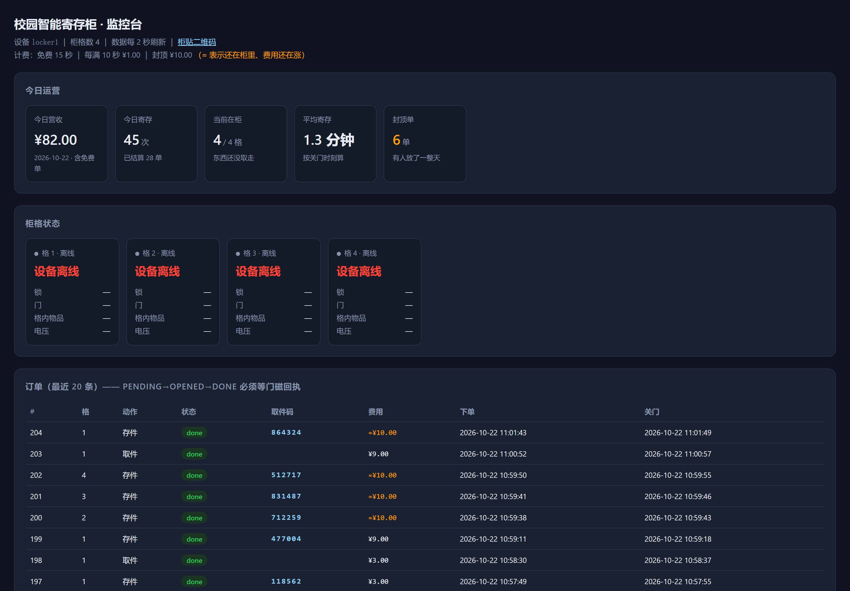
图 10 管理监控台界面（四格状态、运营数据、订单与审计）

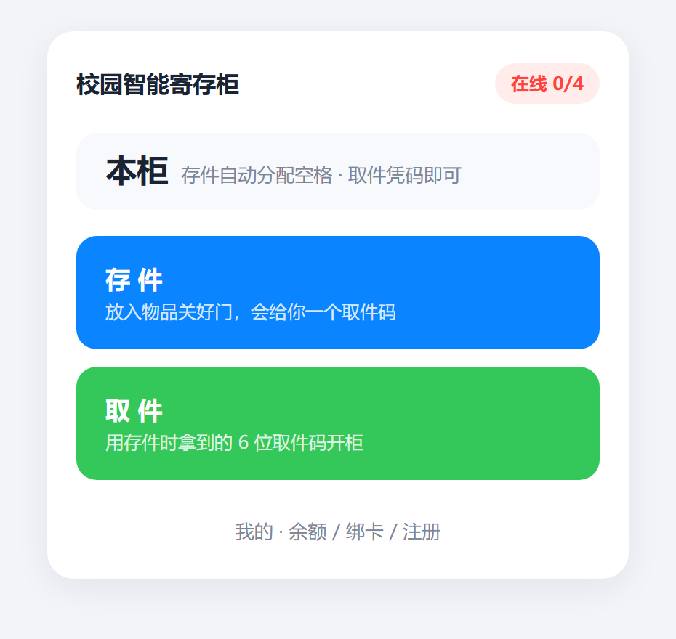
图 11 H5 扫码页界面（存件 / 取件 / 我的）
4 实验总结

4.1 完成程度与设计目标符合度
本实验完成了设计阶段的全部功能目标：
设计目标 | 完成情况
扫码 / 刷卡双入口身份认证 | 完成，两条路径均已真机验证
自动选格与多柜格调度 | 完成，一套硬件模拟四格，后端调度逻辑完整
门磁 + 称重双重执行确认 | 完成，为本次实验的核心创新点
按存放时长计费与钱包 | 完成，含欠费冻结与充值恢复
实时状态监控与审计 | 完成，含运营统计看板
异常对账机制 | 完成，幽灵单可自动清理

系统在真实硬件上完成了全链路联调，存件、取件两个闭环各走通数十次，稳定性满足课程演示要求。
未能完成的部分（如实记录）：
- 舵机带载未验证。受限于没有实体柜体，舵机长期空转。"装上真实锁体后 SG90 堵转约 700 mA 是否会拉垮供电"这一问题至今未验，台架测试程序已备好。
- 关门瞬间采样余量偏小。实测关门时刻的读数余量最低曾只有 1.17 倍（门限 8000，读数 9382），物品放置较轻或未压实时有误判风险。
- `advance()` 按格推进而非按单。门磁回执中不含订单号，因此同一格存在多笔活动订单时无法精确对应。
- MQTT 无设备身份认证。Broker 使用单一用户名密码，后端信任任何能向该主题发布消息的客户端。
这四项均已写入工程文档的"已知缺口"清单，属于明确认知到的技术债，而非未察觉的缺陷。

4.2 开发过程的心得体会
第一，"指令发出"与"事情发生"之间隔着整个物理世界。 这是本次实验最核心的认识。命令发布成功、舵机确实转动、门磁确实闭合——三个条件全部满足，柜门仍然可能没有被打开过，东西仍然可能没有放进去。软件工程习惯用返回值判断成败，但在物联网系统里，唯一的真相来自传感器，而不是来自调用栈。为此本系统引入了"门磁 + 称重"双重确认，并把判据收拢到一个十行的函数里。这个设计在真机上被反复验证：在一次测试中，库中连续 5 笔存件全部被判失败，追溯到的原因是设备中途重启时托盘上放着一本书，开机去皮把书的重量当成了零点——如果没有称重这一环，这 5 次都会变成"成功"，系统里会多出 5 条幽灵订单。
第二，两份事实就一定会分家。 系统里"格内有没有东西"这个事实同时存在于设备内存和后端数据库。只要存在两份副本且没有同步机制，就一定会出现不一致；而对账机制只能修改其中一份，另一份仍然错着，于是出现了"格子解开了却存不进去"这样荒诞的故障。这个问题的教训是：能收敛到单一事实源的地方，就绝不要保留第二份；无法收敛时（设备端必然有本地状态），必须设计显式的同步与对账协议。
第三，测试环境会替你隐藏问题。 用跳线短接引脚模拟传感器的方案看起来天衣无缝，实际上它让门磁恒读"开"，恰好掩盖了真实时序中的竞态；离线仿真跑通了 25 条用例，却完全无法覆盖固件与后端的边界。仿真验证的是逻辑，真机验证的是时序与物理规律，两者不能互相替代。
第四，约束比功能更重要。 项目中反复出现的坑都来自约束被忽视：HX711 接 5V 烧板（电压约束）、unsigned long 差值回绕（类型约束）、事务内取在线快照导致死锁（锁顺序约束）、账单使用浮点导致精度误差（数值约束）。这些都不是"功能没做"，而是"边界没守住"，而后者往往要付出更大的代价。

4.3 对物联网系统的理解与展望
通过本次实验，我对物联网系统的理解从"传感器 + 网络 + 云平台"的三段式描述，深化为对不确定性管理的认识。物联网系统与纯软件系统的根本区别在于：它的输入端是物理世界，而物理世界充满噪声、延迟、掉电与人为误操作。一个合格的物联网系统，其技术含量往往不在于实现了多少功能，而在于如何界定"确定"——什么情况下可以认为操作成功，什么情况下必须判定失败，什么情况下数据不可信应当只记录不处理。
从技术演进看，本原型还可以在几个方向继续深入：
- 设备身份与安全：引入一机一密、TLS 加密、OTA 升级签名，把当前"信任任何客户端"的假设变成真正的设备认证；
- 边缘智能：把部分判定下沉到设备端（例如本地完成称重去抖与异常识别），减少对网络的依赖；
- 服务发现与规模化：以域名 + 设备注册中心替代硬编码 IP，支撑从单柜到多柜、多场地的扩展；
- 数据价值：当前已积累的审计与订单数据可用于柜格利用率分析、高峰时段预测，把运维从"看状态"推进到"做预测"。
物联网的价值不在于把设备连上网，而在于让物理世界的状态变得可观测、可判定、可追溯。本次实验在很小的规模上完整走了一遍这条链路，也让我直观地看到了它真正的难点所在。

